PLANIFICACIÓN DE UNIDAD POR DESTREZAS CON CRITERIOS DE DESEMPEÑO

 |  |  |  |  | UNIDAD EDUCATIVA PARTICULAR LA SALLE-CONOCOTO  “Una llamada, muchas voces” |  |  |  |  |  |  |  |  |  |  |  | AÑO LECTIVO: 2016 - 2017
PLAN DE DESTREZAS CON CRITERIO DE DESEMPEÑO
- DATOS INFORMATIVOS:
Docente: | Lic. Jorge Francisco Cargua C |  |  |  |  | Área/asignatura: |  | Informática |  | Grado/Curso: |  | Quinto EGB |  | Paralelo: |  |  |  | A-B-C
N.º de unidad de planificación: |  | 02 | Título de unidad de planificación: |  |  |  |  |  | TECNICAS DE DIGITACION
 |  | 02 | Objetivos específicos de la unidad de planificación: |  |  |  |  |  | Conocer las distintas herramientas que se puede utilizar en Crayola para realizar diseños creativos.  Realizar ejercicios prácticos de digitación utilizando la herramienta Mecanet
- PLANIFICACION:
CRITERIOS DE EVALUACIÓN: |  |  |  | - Utiliza la herramienta crayola para realizar diseños creativos  - Realiza ejercicios prácticos manejando la herramienta MECANET
EJES TRANSVERSALES:  VALOR LASALLISTA: |  |  |  | Innovación  Fraternidad |  |  |  |  |  |  | PERIODOS: |  | 1 |  | SEMANAS: |  |  |  | 7
DESTREZAS CON CRITERIOS DE DESEMPEÑO A SER DESARROLLADAS: |  |  |  | ESTRATEGIAS METODOLOGICAS |  |  | RECURSOS |  |  |  | INDICADORES DE EVALUACIÓN  Indicadores de logro |  |  |  |  | Actividades de evaluación  Técnicas / Instrumentos
Practicar la posición correcta de los dedos para mejorar la digitación en el teclado  Crear diseños utilizando la herramienta CRAYOLA para afianzar la motricidad en los estudiantes |  |  |  | Utilizando el programa Mecanet los estudiantes adquirirán la destreza para digitar en forma correcta utilizado el teclado  Práctica dirigida por el docente según modelo  Realizar ejercicios para reforzar destrezas de otras áreas. |  |  | Proyector  Computador  Videos  Hojas de trabajo |  |  |  | Realiza prácticas utilizando la herramienta Mecanet.  Mejora la digitación mediante la corrección de errores del programa  Crea diseños e ilustraciones utilizando las herramientas del programa Crayola |  |  |  |  | - Hojas de trabajo  - Practicas dirigidas en el laboratorio  - Práctica de Laboratorio

3. ADAPTACIONES CURRICULARES
Especificación de la necesidad educativa |  | Especificación de la adaptación a ser aplicada
cbm025 Caiza Alban Charly Isaac (trastorno con déficit de atención e impulsividad )  cbm031 Pichucho Torres Kamila Isaac (trastorno con déficit de atención, aprendizaje lento) |  | cbm025Dosificar trabajos individuales y grupales  cbm031Dosificar ordenes en la realización de trabajos grupales e individuales
ELABORADO POR | REVISADO POR |  | APROBADO POR
DOCENTE(S): Lic. Jorge Cargua | Coordinador(a) del área: Lic. Nelly Ramos |  | Vicerrector/Coordinadora Subnivel: Lic. Elizabeth Vargas
Firma:  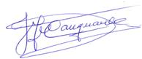 | 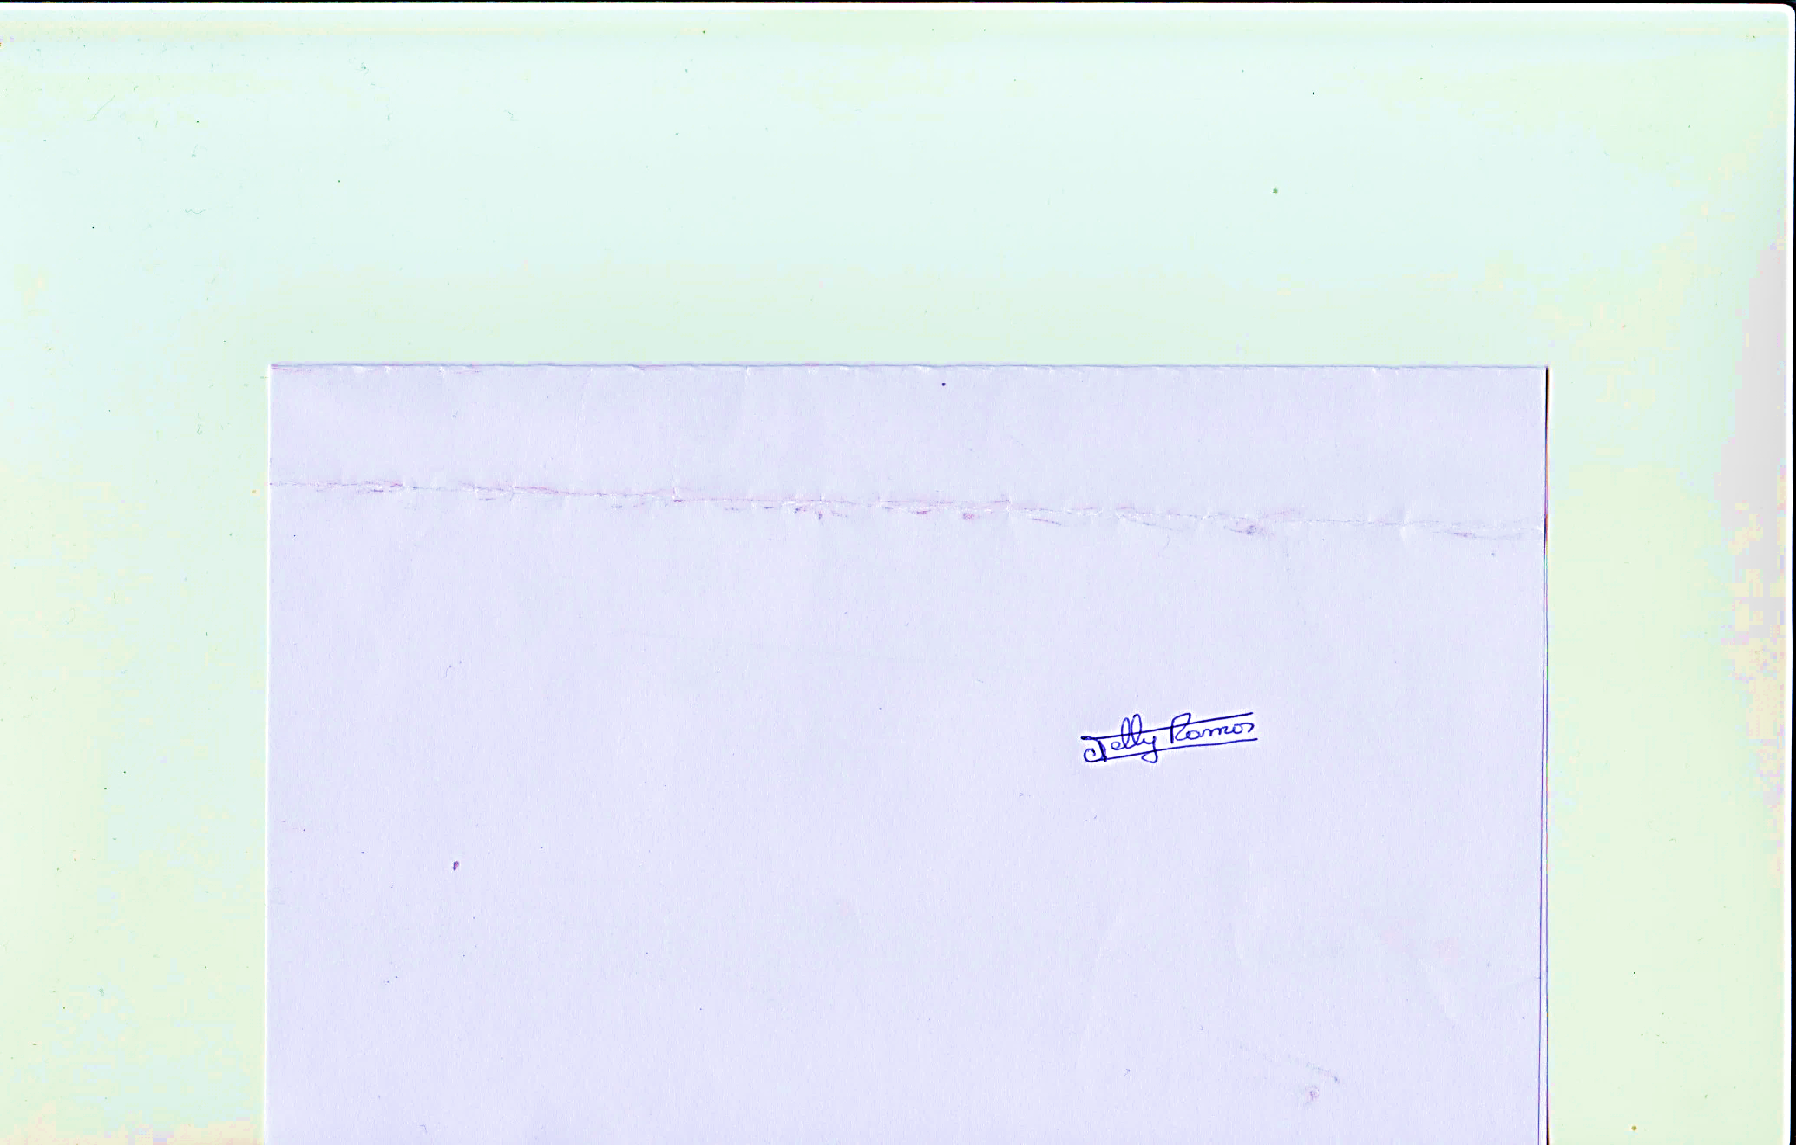  Firma: |  | Firma:
Fecha: 13/10/2016 | Fecha: 15/10/2016 |  | Fecha:

